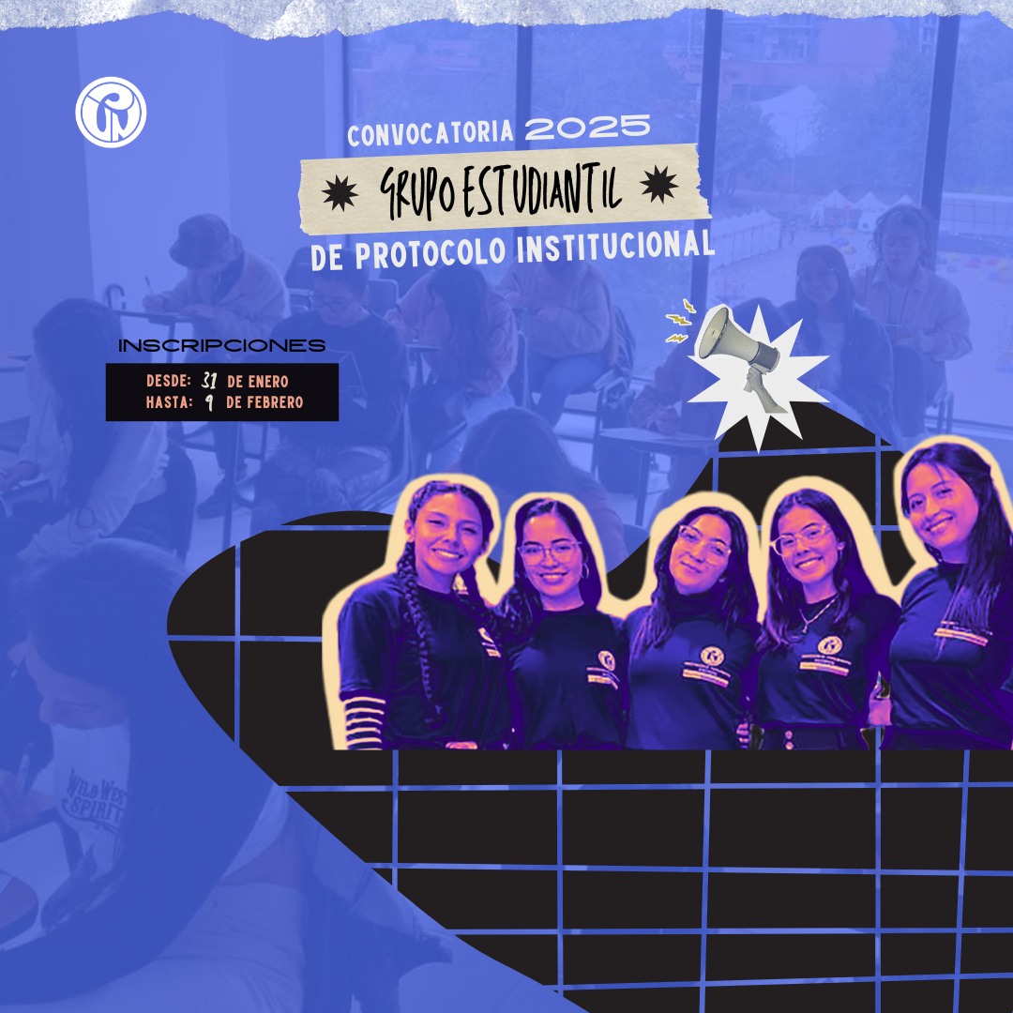

RECTORÍA - OFICINA DE RELACIONES INTERINSTITUCIONALES

CONVOCATORIA PARA LA SELECCIÓN Y CONFORMACIÓN DEL GRUPO ESTUDIANTIL DE PROTOCOLO INSTITUCIONAL VIGENCIA 2025

Una vez verificado el cumplimiento de los requisitos establecidos en la convocatoria publicada el 31 de enero de 2025 para la conformación del Grupo Estudiantil de Protocolo Institucional (GEPI), a continuación, se expone el listado de estudiantes que, cumpliendo con los mismos, y con cada una de las etapas del proceso, quedaron seleccionados para conformar el GRUPO ESTUDIANTIL DE PROTOCOLO INSTITUCIONAL.

En este proceso, se ha tenido en cuenta lo dispuesto en el Acuerdo 002 del Consejo Superior del 12 de febrero de 2025, mediante el cual se modifica el Artículo 10 del Acuerdo 038 de 2004, ampliando las condiciones de elegibilidad para la selección de monitorias.

Requisitos Verificados:
- Ser estudiante perteneciente a cualquier programa académico de pregrado y haber cursado y aprobado el 30% del número total de créditos establecidos en el proyecto curricular correspondiente.
- Estar entre el 25% de estudiantes con el promedio acumulado más alto en su proyecto curricular. *
- Promedio ponderado mínimo de 3.8.
- No haber recibido sanciones disciplinarias.

Nota: Con el propósito de ampliar la cobertura de los estudiantes en el proceso de selección y en cumplimiento del acuerdo 002 del consejo superior del 12 de febrero del 2025, por el cual se modifica el artículo 10 y el numeral 4 del 038 de 2004 por excepcionalidad se habilitan los estudiantes para continuar con el proceso de selección quienes no se encuentren en el conjunto 25% de estudiantes con el promedio acumulado más alto en su proyecto curricular, si su promedio ponderado es igual o superior a 3.8
Estudiantes Seleccionados

NO. | CÓDIGO | Nombre del Programa Académico
1 | 2023238015 | Licenciatura en electrónica
2 | 2022117004 | Licenciatura en artes visuales
3 | 2021203019 | Licenciatura en artes escénicas
4 | 2021175021 | Licenciatura en español y lenguas extranjeras con énfasis en inglés y francés

Etapas completadas
- Verificación de requisitos
- Entrevista con la Oficina de Relaciones Interinstitucionales
- Valoración de habilidades sociales desarrollado por el PAP

ACEPTACIÓN DE LA MONITORIA

La fecha de aceptación de la monitoria quedará abierta hasta el 3 de marzo 2025 antes de las 12:00 m. Estas deben ser dirigidas a los correos oriupn@pedagogica.edu.co y eventosupn@pedagogica.edu.co.

